聚焦元认知课堂，促进教师快成长
——记新北区初中数学优秀教师培育室第24次活动
为加深对元认知课堂的研究，促进培育室成员快速成长，新北区初中数学优秀教师培育室全体成员齐聚常州市新北区实验中学，开展培育室第24次教学研讨活动。
首先是培育室领衔人曹宣老师给全体培育室老师上了一节展示课《三角形的内角和》。曹老师基于学生的已有经验，从平行线形成的同旁内角（U型图）入手，通过观察直线旋转形成三角形的过程中，这一组同旁内角角度的变化，进而发现三角形的内角和为180°。在引出课题的同时，也通过图形的变化引导学生发现证明三角形内角和定理的辅助线作法，学生进入状态很快。在课堂习题的设置中，曹老师特别注意变式的设计，由特殊到一般，由直接代入到整体代入，层层深入，满足不同层次学生的个性需要。
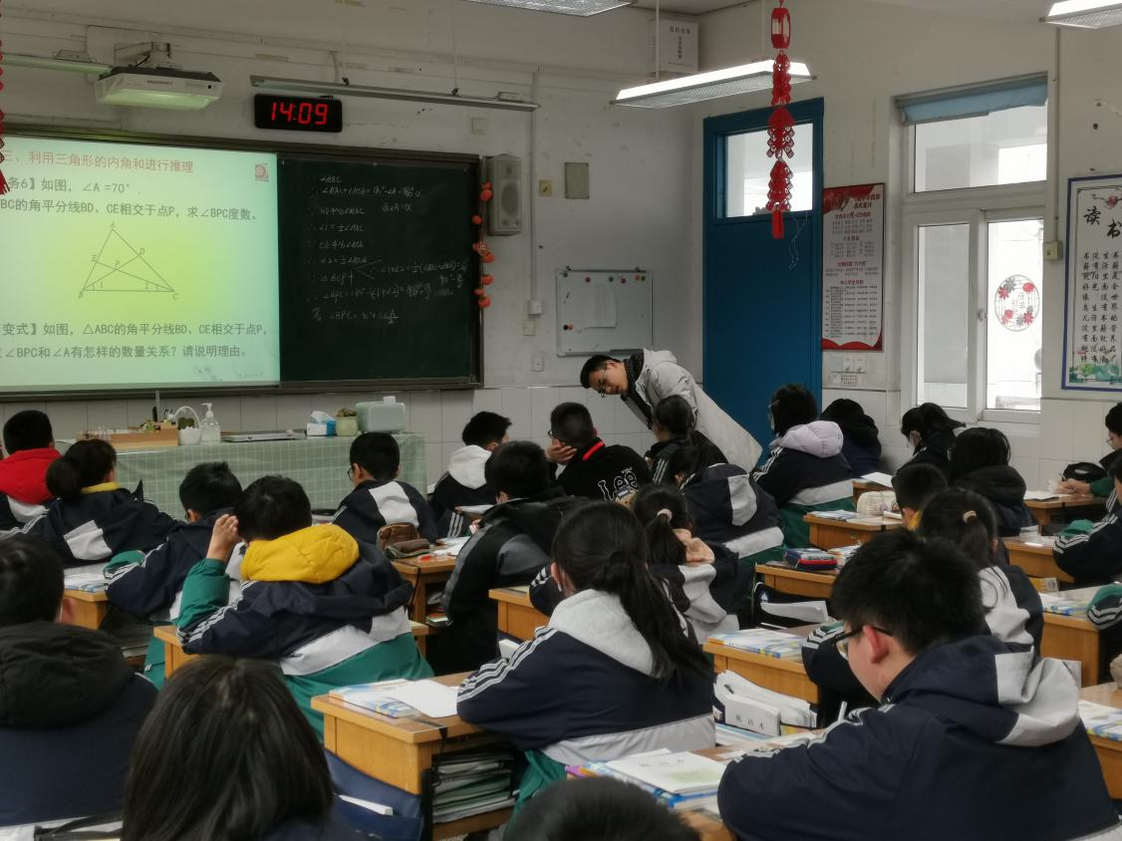
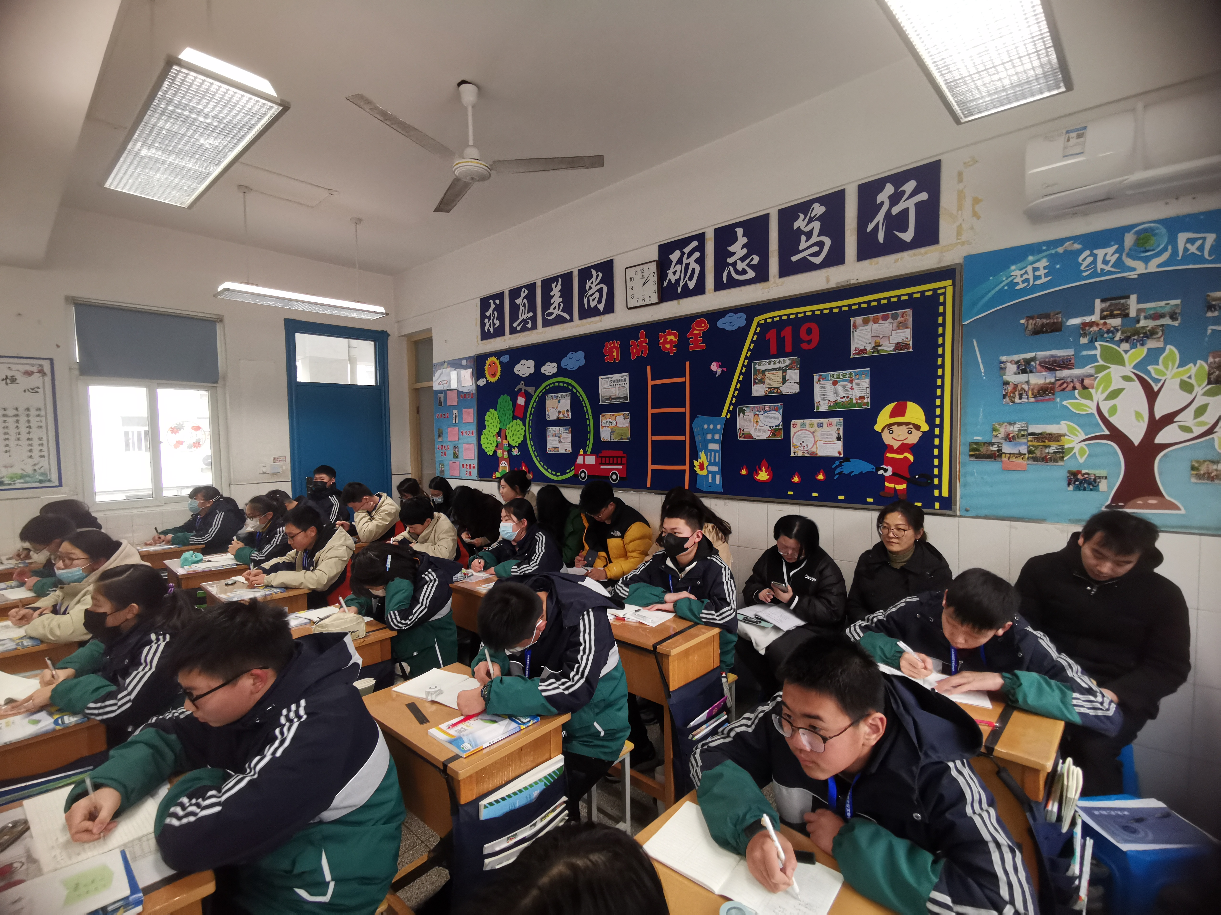
展示课后，常州市学科带头人汤久妹老师给全体培育室成员作了题为《越努力、越幸运》的讲座。汤老师从理论学习、专注听课、积极参与、名师指导四个方面阐述了自己教师专业发展的路径，这些经历就是发生在培育室成员身边，甚至他们也部分参与其中，对此有更加切身的体会，给与在座的培育室成员实实在在的指导。
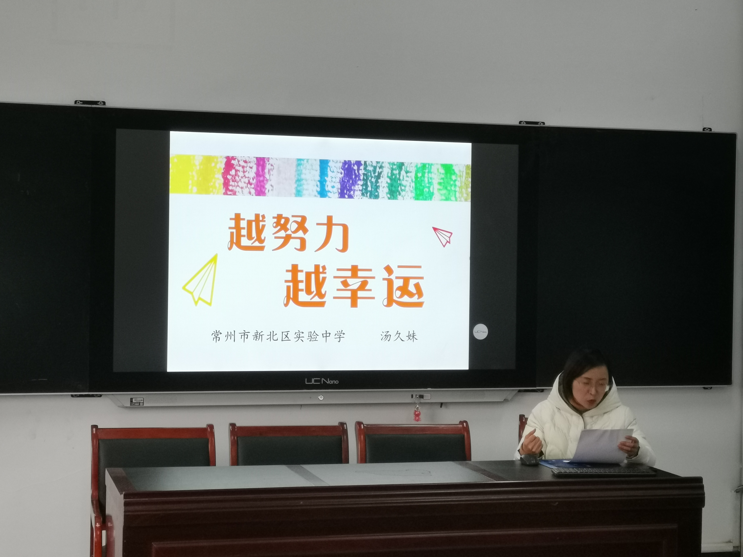

最后，曹宣老师带领大家简单梳理了一下新课标，并结合课堂教学中的实例，简要解读了新课标部分内容。临近新一轮青年教师基本功比赛，曹宣老师要求大家要静下心来，深入学习新课标理论，做好基本功比赛的准备工作。

